Міністерство освіти і науки України
Національний технічний університет України
«Київський політехнічний інститут імені Ігоря Сікорського»
Факультет інформатики та обчислювальної техніки
Кафедра обчислювальної техніки

Лабораторна робота №1
з дисципліни
«Об’єктно-орієнтоване програмування»
на тему
«Знайомство із середовищем розробки програм Microsoft Visual Studio та складання модульних проєктів програм на C++ »

Виконала: Перевірив:
студентка групи ІМ-53 Рекечинський Д. О.
Горічко Марта Олегівна
Номер в списку - 5

Київ 2026
Завдання
1. Створити у середовищі MS Visual Studio C++ проєкт з ім’ям Lab1.
2. Написати вихідний текст програми згідно варіанту завдання.
3. Скомпілювати вихідний текст і отримати виконуваний файл
програми.
4. Перевірити роботу програми. Налагодити програму.
5. Проаналізувати та прокоментувати результати та вихідний текст
програми.

Завдання згідно варіанту:
- Вікно діалогу з повзунком горизонтального скролінгу (Horizontal scroll Bar) та дві кнопки: [Так] і [Відміна]. Рухаючи повзунок скролінгу користувач вводить число у діапазоні від 1 до 100. Після натискування кнопки [Так] вибране число буде відображатися у головному вікні.
- Два вікна діалогу. Спочатку з’являється перше, яке має дві кнопки: [Далі >] і [Відміна]. Якщо натиснути кнопку [Далі >], то воно закриється і з’явиться друге діалогове вікно, яке має кнопки: [< Назад], [Так] і [Відміна]. Якщо натиснути кнопку [<Назад], вікно закриється і перехід до першого вікна.
Main file: App.jsx
Exercise 1: module1.jsx
Exercise 2: module2.jsx ( step1.jsx, step2.jsx)

Код
App.jsx
import React, { useState } from "react";
import Module1Modal from "./module1";
import Module2Modal from "./module2";
import "./App.css";

function App() {
const [activeModal, setActiveModal] = useState(null);

const [resultWork1, setResultWork1] = useState("не виконано");
const [resultWork2, setResultWork2] = useState("не виконано");

const closeModal = () => setActiveModal(null);

const handleConfirmWork1 = (value) => {
setResultWork1(`обрано число: ${value}`);
closeModal();
};

const handleConfirmWork2 = (msg) => {
setResultWork2(msg);
closeModal();
};

return (
<div className="app-container">
{}
<nav className="menu-bar">
<button
onClick={() => setActiveModal("work1")}
// disabled={activeModal !== null}
>
Робота1
</button>
<button
onClick={() => setActiveModal("work2")}
//disabled={activeModal !== null}
>
Робота2
</button>
</nav>

<main className="main-content">
<div className="result-box">
<div className="result-item">
<strong>Робота 1:</strong> {resultWork1}
</div>
<div className="result-item" style={{ marginTop: "10px" }}>
<strong>Робота 2:</strong> {resultWork2}
</div>
</div>
</main>

{activeModal === "work1" && (
<Module1Modal onConfirm={handleConfirmWork1} onCancel={closeModal} />
)}

{activeModal === "work2" && (
<Module2Modal onConfirm={handleConfirmWork2} onCancel={closeModal} />
)}
</div>
);
}

export default App;

Module1.jsx
import React, { useState } from "react";

export default function Module1Modal({ onConfirm, onCancel }) {
const [value, setValue] = useState(50);

return (
<div className="modal-overlay">
<div className="modal-content">
<h3>Робота 1</h3>
<p>Виберіть число від 1 до 100:</p>

<div style={{ margin: "20px 0" }}>
<input
type="range"
min="1"
max="100"
value={value}
onChange={(e) => setValue(Number(e.target.value))}
style={{ width: "80%" }}
/>
<div style={{ fontWeight: "bold", marginTop: "10px" }}>
Обране значення: {value}
</div>
</div>

<div className="button-group">
<button onClick={() => onConfirm(value)}>Так</button>
<button onClick={onCancel}>Відміна</button>
</div>
</div>
</div>
);
}

Module2.jsx
import React, { useState } from "react";
import Step1 from "./step1";
import Step2 from "./step2";

export default function Module2Modal({ onConfirm, onCancel }) {
const [step, setStep] = useState(1);

if (step === 1) {
return <Step1 onNext={() => setStep(2)} onCancel={onCancel} />;
}

return (
<Step2
onBack={() => setStep(1)}
onConfirm={onConfirm}
onCancel={onCancel}
/>
);
}

step1.jsx
import React from "react";

export default function Step1({ onNext, onCancel }) {
return (
<div className="modal-overlay">
<div className="modal-content">
<h3>Робота 2</h3>
<div className="button-group">
<button onClick={onNext}>Далі &gt;</button>
<button onClick={onCancel}>Відміна</button>
</div>
</div>
</div>
);
}

step2.jsx
import React from "react";

export default function Step2({ onBack, onConfirm, onCancel }) {
return (
<div className="modal-overlay">
<div className="modal-content">
<h3>Робота 2</h3>
<div className="button-group">
<button onClick={onBack}>&lt; Назад</button>
<button onClick={() => onConfirm("Робота 2 виконана успішно!")}>
Так
</button>
<button onClick={onCancel}>Відміна</button>
</div>
</div>
</div>
);
}

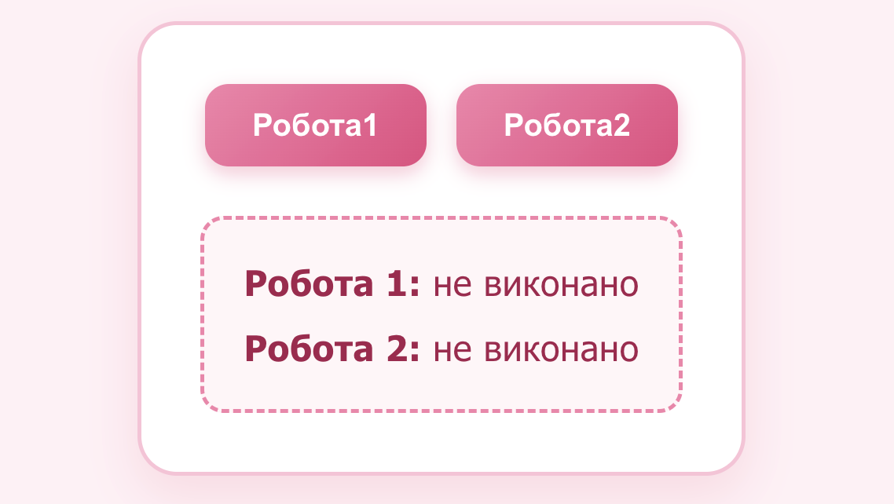
Скріншоти

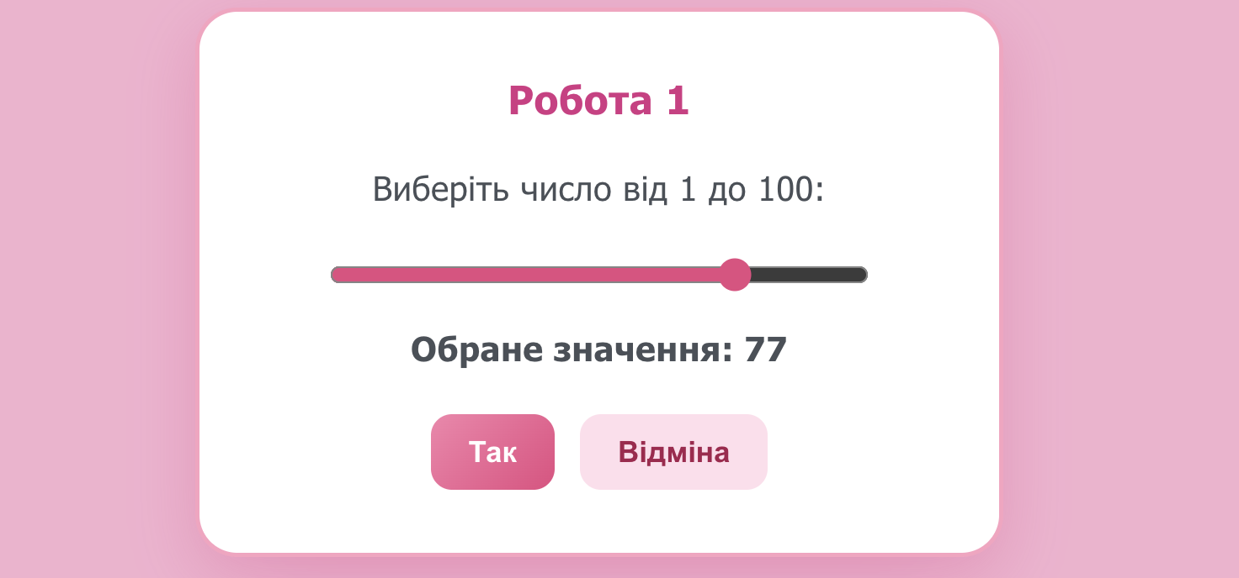

Висновки:
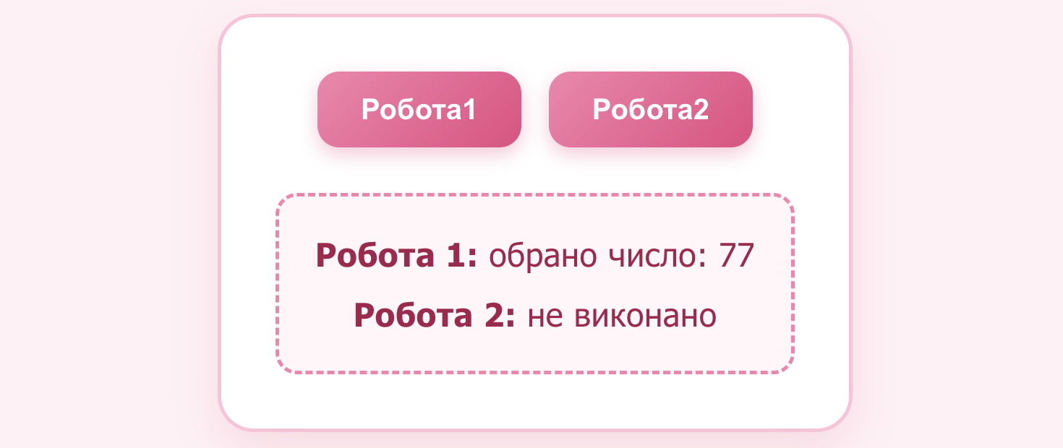

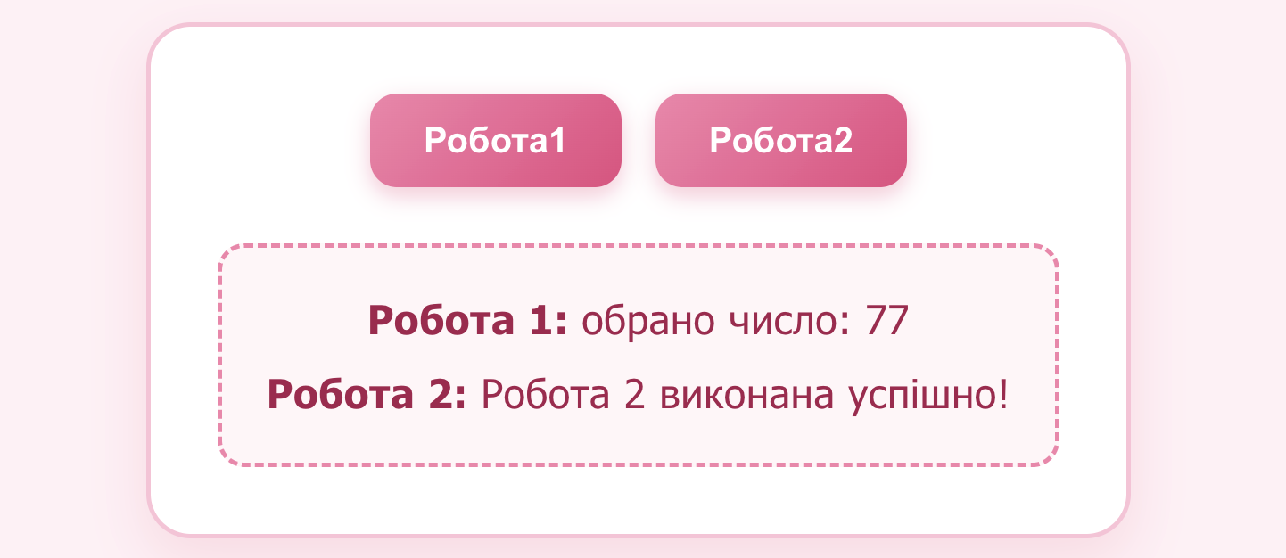
У лабораторній роботі №1 я виконала завдання згідно зі своїм варіантом для Ж = 5. Було створено модульний застосунок, який складається з головного вікна та двох допоміжних модулів (module1.jsx із горизонтальним повзунком від 1 до 100 та module2.jsx із послідовними діалоговими вікнами «Далі >» / «< Назад»). Я реалізувала механізм передачі обраних даних між компонентами, налаштувала модальне блокування кнопок головного меню під час виклику діалогів, забезпечила автоматичне закриття вікон. Роботу програмних модулів успішно інтегровано, а код протестовано на відповідність усім вимогам.

